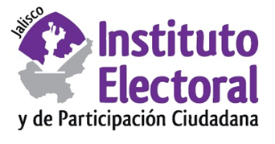

**Tercera sesión extraordinaria de la Comisión de**

**Igualdad de Género y No Discriminación**

**Fecha:** viernes 26 de agosto de 2022

**Hora:** 10:30 horas

**Lugar: Videoconferencia**

**Orden del día:**

1. Presentación y en su caso, aprobación del orden del día.
2. Informe de actividades que rinde la Comisión y Dirección de Igualdad de Género y No Discriminación sobre las actividades realizadas en el desarrollo del Plan Ejecutivo “Construcción de lineamientos de paridad y acciones afirmativas rumbo al Proceso Electoral Concurrente 2023 – 2024”.
3. Informe que rinde la Dirección de Igualdad de Género y No Discriminación del Instituto Electoral y de Participación Ciudadana del Estado de Jalisco, a la Comisión de Igualdad de Género y No Discriminación, respecto del seguimiento del Registro Estatal de Personas Sancionadas por Violencia Política contra las Mujeres en Razón de Género, agosto de 2022.